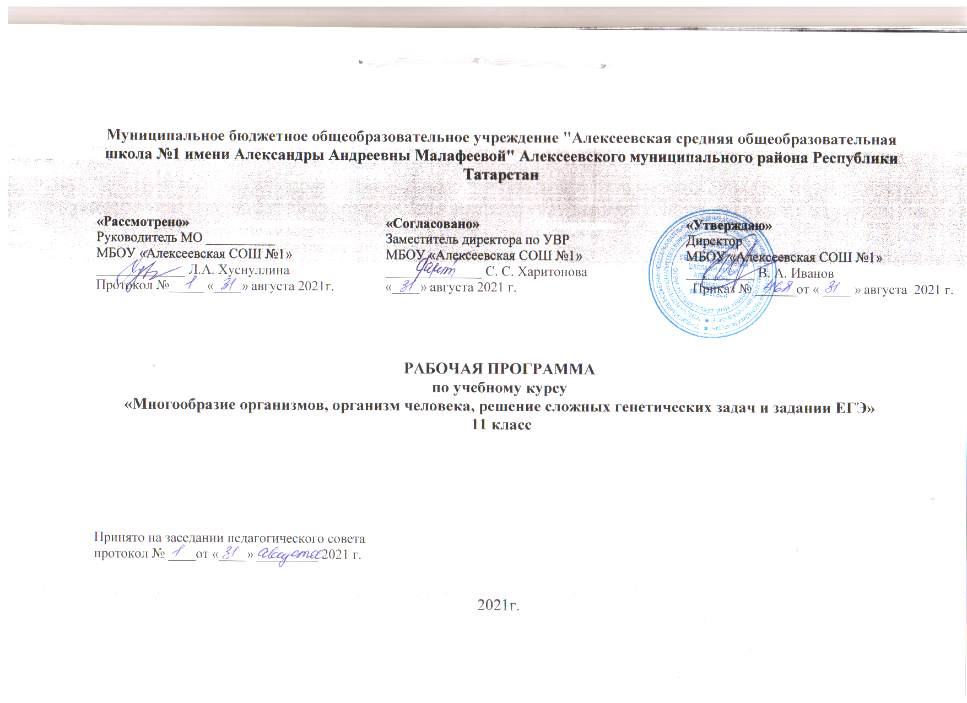

Рабочая программа составлена на основе следующих нормативных документов:
- Федерального закона от 29.12.2012 г. №273-ФЗ «Об образовании в РФ» (с изменениями и дополнениями);
- Федерального государственного образовательного стандарта основного общего образования. Приказ Министерства образования и науки РФ от 17 декабря 2010 г. N 1897 (в редакции приказов МОиН РФ от 29.12.2014 г. № 1644, от 31.12.2015 г. № 1577);
- Основной образовательной программы основного общего образования муниципального бюджетного общеобразовательного учреждения "Алексеевская средняя общеобразовательная школа №1 имени Александры Андреевны Малафеевой" Алексеевского муниципального района Республики Татарстан (приказ №_____от _____2021 г.);
- Локального акта образовательного учреждения «О рабочей программе учебного предмета, курса, модуля» (утвержден Решением педагогического совета, протокол №_______ от _____2021 г., приказ № ______ от ______ 2021 г.).

ПЛАНИРУЕМЫЕ РЕЗУЛЬТАТЫ
освоения учебного курса
«Многообразие организмов, организм человека, решение сложных генетических задач и задании ЕГЭ»

Личностные:
3.4. Модуль «Школьный урок»
Реализация школьными педагогами воспитательного потенциала урока предполагает следующее:
● установление доверительных отношений между учителем и его учениками, способствующих позитивному восприятию учащимися требований и просьб учителя, привлечению их внимания к обсуждаемой на уроке информации, активизации их познавательной деятельности;
● побуждение школьников соблюдать на уроке общепринятые нормы поведения, правила общения со старшими (учителями) и сверстниками (школьниками), принципы учебной дисциплины и самоорганизации;
● привлечение внимания школьников к ценностному аспекту изучаемых на уроках явлений, организация их работы с получаемой на уроке социально значимой информацией – инициирование ее обсуждения, высказывания учащимися своего мнения по ее поводу, выработки своего к ней отношения;
● использование воспитательных возможностей содержания учебного предмета через демонстрацию детям примеров ответственного, гражданского поведения, проявления человеколюбия и добросердечности, через подбор соответствующих текстов для чтения, задач для решения, проблемных ситуаций для обсуждения в классе;
● применение на уроке интерактивных форм работы учащихся: интеллектуальных игр, стимулирующих познавательную мотивацию школьников; дидактического театра, где полученные на уроке знания обыгрываются в театральных постановках; дискуссий, которые дают учащимся возможность приобрести опыт ведения конструктивного диалога; групповой работы или работы в парах, которые учат школьников командной работе и взаимодействию с другими детьми;
● включение в урок игровых процедур, которые помогают поддержать мотивацию детей к получению знаний, налаживанию позитивных межличностных отношений в классе, помогают установлению доброжелательной атмосферы во время урока;
● организация шефства мотивированных и эрудированных учащихся над их неуспевающими одноклассниками, дающего школьникам социально значимый опыт сотрудничества и взаимной помощи;
инициирование и поддержка исследовательской деятельности школьников в рамках реализации ими индивидуальных и групповых исследовательских проектов, что даст школьникам возможность приобрести навык самостоятельного решения теоретической проблемы, навык генерирования и оформления собственных идей, навык уважительного отношения к чужим идеям, оформленным в работах других исследователей, навык публичного выступления перед аудиторией, аргументирования и отстаивания своей точки зрения.

В результате изучения учебного курса учащиеся должны
Знать:
- общие сведения о молекулярных и клеточных механизмах наследования генов и формирования признаков; специфические термины и символику, используемые при решении генетических задач и задач по молекулярной биологии
- законы Менделя и их цитологические основы
- виды взаимодействия аллельных и неаллельных генов, их характеристику; виды скрещивания
- сцепленное наследование признаков, кроссинговер
- наследование признаков, сцепленных с полом
- генеалогический метод, или метод анализа родословных, как фундаментальный и универсальный метод изучения наследственности и изменчивости человека
- популяционно-статистический метод – основу популяционной генетики (в медицине применяется при изучении наследственных болезней).
Уметь:
- объяснять роль генетики в формировании научного мировоззрения; содержание генетической задачи;
- применять термины по генетике, символику при решении генетических задач;
- решать генетические задачи; составлять схемы скрещивания;
- анализировать и прогнозировать распространенность наследственных заболеваний в последующих поколениях
- описывать виды скрещивания, виды взаимодействия аллельных и неаллельных генов;
- находить информацию о методах анализа родословных в медицинских целях в различных источниках (учебных текстах, справочниках, научно-популярных изданиях, компьютерных базах данных, ресурсах Интернет) и критически ее оценивать.
Использовать приобретенные знания и умения в практической деятельности и повседневной жизни для:
- профилактики наследственных заболеваний;
- оценки опасного воздействия на организм человека различных загрязнений среды как одного из мутагенных факторов;
- оценки этических аспектов некоторых исследований в области биотехнологии (клонирование, искусственное оплодотворение).
Личностные УУД обеспечивают ценностно-смысловую ориентацию учащихся (умение соотносить поступки и события с принятыми этическими принципами, знание моральных норм и умение выделить нравственный аспект поведения), а также ориентацию в социальных ролях и межличностных отношениях. Применительно к учебной деятельности следует выделить три вида действий:
- самоопределение - личностное, профессиональное, жизненное самоопределение;
- смыслообразование - установление учащимися связи между целью учебной деятельности и ее мотивом, другими словами, между результатом учения и тем, что побуждает деятельность, ради чего она осуществляется. Учащийся должен задаваться вопросом о том, «какое значение, смысл имеет для меня учение», и уметь находить ответ на него;
- нравственно-этическая ориентация - действие нравственно – этического оценивания усваиваемого содержания, обеспечивающее личностный моральный выбор на основе социальных и личностных ценностей.
Регулятивные УУД обеспечивают организацию учащимся своей учебной деятельности. К ним относятся следующие:
- целеполагание - как постановка учебной задачи на основе соотнесения того, что уже известно и усвоено учащимся, и того, что еще неизвестно;
- планирование - определение последовательности промежуточных целей с учетом конечного результата; составление плана и последовательности действий;
- прогнозирование – предвосхищение результата и уровня усвоения; его временных характеристик;
- контроль в форме сличения способа действия и его результата с заданным эталоном с целью обнаружения отклонений от него;
- коррекция – внесение необходимых дополнений и корректив в план и способ действия в случае расхождения ожидаемого результата действия и его реального продукта;
- оценка – выделение и осознание учащимся того, что уже усвоено и что еще подлежит усвоению, оценивание качества и уровня усвоения;
- саморегуляция как способность к мобилизации сил и энергии; способность к волевому усилию – выбору в ситуации мотивационного конфликта и к преодолению препятствий.
Познавательные УУД включают общеучебные, логические действия, а также действия постановки и решения проблем.
Общеучебные универсальные действия:
- самостоятельное выделение и формулирование познавательной цели;
- поиск и выделение необходимой информации; применение методов информационного поиска, в том числе с помощью компьютерных средств;
- структурирование знаний;
- осознанное и произвольное построение речевого высказывания в устной и письменной форме;
- выбор наиболее эффективных способов решения задач в зависимости от конкретных условий;
- рефлексия способов и условий действия, контроль и оценка процесса и результатов деятельности;
- смысловое чтение; понимание и адекватная оценка языка средств массовой информации;
- постановка и формулирование проблемы, самостоятельное создание алгоритмов деятельности при решении проблем творческого и поискового характера.
Особую группу общеучебных универсальных действий составляют знаково-символические действия:
- моделирование;
- преобразование модели с целью выявления общих законов, определяющих данную предметную область.
Логические универсальные действия:
- анализ;
- синтез;
- сравнение, классификация объектов по выделенным признакам;
- подведение под понятие, выведение следствий;
- установление причинно-следственных связей;
- построение логической цепи рассуждений;
- доказательство;
- выдвижение гипотез и их обоснование.
Постановка и решение проблемы:
- формулирование проблемы;
- самостоятельное создание способов решения проблем творческого и поискового характера.
Коммуникативные УУД обеспечивают социальную компетентность и учет позиции других людей, партнера по общению или деятельности, умение слушать и вступать в диалог; участвовать в коллективном обсуждении проблем; интегрироваться в группу сверстников и строить продуктивное взаимодействие и сотрудничество со сверстниками и взрослыми. Видами коммуникативных действий являются:
- планирование учебного сотрудничества с учителем и сверстниками – определение целей, функций участников, способов взаимодействия;
- постановка вопросов – инициативное сотрудничество в поиске и сборе информации;
- разрешение конфликтов – выявление, идентификация проблемы, поиск и оценка альтернативных способов разрешение конфликта, принятие решения и его реализация;
- управление поведением партнера – контроль, коррекция, оценка действий партнера;
- умение с достаточной полнотой и точностью выражать свои мысли в соответствии с задачами и условиями коммуникации, владение монологической и диалогической формами речи в соответствии с грамматическими и синтаксическими нормами родного языка.

Содержание программы
Введение (2 ч). Цели и задачи курса. Актуализация ранее полученных знаний по разделу биологии «Молекулярная биология. Основы генетики».
Тема 1. Основы молекулярной биологии. (7 ч) Белки: белки-полимеры, структура белковой молекулы, функции белков в клетке. Нуклеиновые кислоты. Строение, функции и сравнительная характеристика ДНК и РНК. Биосинтез белка. Генетический код ДНК, транскрипция, трансляция – динамика биосинтеза белка. Энергетический обмен: метаболизм, анаболизм, катаболизм, ассимиляция, диссимиляция. Этапы энергетического обмена: подготовительный, гликолиз, клеточное дыхание.
Практическое занятие № 1 «Решение задач по теме: нуклеиновые кислоты».
Практическая работа № 2 «Решение задач по теме: биосинтез белка».
Практическая работа № 3 «Решение задач по теме: энергетический обмен».
Тема 2. Общие сведения о молекулярных и клеточных механизмах наследования генов и формирования признаков(5ч).
Генетика – наука о закономерностях наследственности и изменчивости. Наследственность и изменчивость – свойства организмов. Генетическая терминология и символика. Самовоспроизведение — всеобщее свойство живого. Половое размножение. Мейоз, его биологическое значение. Строение и функции хромосом. ДНК – носитель наследственной информации. Значение постоянства числа и формы хромосом в клетках. Ген. Генетический код.
Практическое занятие № 4 «Решение задач по теме: Половое размножение. Мейоз».
Демонстрации: модель ДНК и РНК, таблицы «Генетический код», «Мейоз», модели-аппликации, иллюстрирующие законы наследственности, перекрест хромосом; хромосомные аномалии человека и их фенотипические проявления.
Тема 3. Законы Менделя и их цитологические основы (11 ч).
История развития генетики. Закономерности наследования признаков, выявленные Г. Менделем. Гибридологический метод изучения наследственности. Моногибридное скрещивание. Закон доминирования. Закон расщепления. Полное и неполное доминирование. Закон чистоты гамет и его цитологическое обоснование. Множественные аллели. Анализирующее скрещивание. Дигибридное и полигибридное скрещивание. Закон независимого комбинирования. Фенотип и генотип. Цитологические основы генетических законов наследования.
Практическое занятие № 5 «Решение генетических задач на моногибридное скрещивание».
Практическое занятие № 6 «Решение генетических задач на дигибридное скрещивание».
Практическое занятие № 7 «Решение генетических задач на неполное доминирование».
Практическое занятие № 8 «Решение генетических задач на анализирующее скрещивание».
Демонстрации: решетка Пеннета, биологический материал, с которым работал Г.Мендель.

Тема 4. Взаимодействие аллельных и неаллельных генов. Множественный аллелизм. Плейотропия (9 ч).
Генотип как целостная система. Взаимодействие аллельных (доминирование, неполное доминирование, кодоминирование) и неаллельных (комплементарность, эпистаз и полимерия) генов в определении признаков. Плейотропия. Условия, влияющие на результат взаимодействия между генами.
Практическое занятие № 9 «Решение генетических задач на взаимодействие аллельных и неаллельных генов».
Практическое занятие № 10 «Определение групп крови человека – пример кодоминирования аллельных генов».
Практическое занятие № 11 «Решение комбинированных задач»».
Демонстрации: рисунки, иллюстрирующие взаимодействие аллельных и неаллельных генов
- окраска ягод земляники при неполном доминировании;
- окраска меха у норок при плейотропном действии гена;
- окраска венчика у льна – пример комплементарности
- окраска плода у тыквы при эпистатическом взаимодействии двух генов
- окраска колосковой чешуи у овса – пример полимерии
Тема 5. Сцепленное наследование признаков и кроссинговер (5ч).
Хромосомная теория наследственности. Группы сцепления генов. Сцепленное наследование признаков. Закон Т. Моргана. Полное и неполное сцепление генов. Генетические карты хромосом. Цитологические основы сцепленного наследования генов, кроссинговера.
Практическое занятие № 12 «Решение генетических задач на сцепленное наследование признаков»
Демонстрации: модели-аппликации, иллюстрирующие законы наследственности, перекрест хромосом; генетические карты хромосом.
Тема 6. Наследование признаков, сцепленных с полом. Пенетрантность (5 ч).
Генетическое определение пола. Генетическая структура половых хромосом. Гомогаметный и гетерогаметный пол. Наследование признаков, сцепленных с полом. Пенетрантность – способность гена проявляться в фенотипе.
Практическое занятие № 13 «Решение генетических задач на сцепленное с полом наследование, на применение понятия - пенетрантность».
Демонстрации: схемы скрещивания на примере классической гемофилии и дальтонизма человека
Тема 7. Генеалогический метод (5 ч).
Генеалогический метод – фундаментальный и универсальный метод изучения наследственности и изменчивости человека. Установление генетических закономерностей у человека. Пробанд. Символы родословной.
Практическое занятие № 14 «Составление родословной»
Практическое занятие № 15 «Решение задач: Близнецовый метод».
Демонстрации: таблица «Символы родословной», рисунки, иллюстрирующие хромосомные аномалии человека и их фенотипические проявления.
Тема 8. Популяционная генетика. Закон Харди-Вайнберга (4 ч).
Генетика и теория эволюции. Генетика популяции.
Популяционно-статистический метод – основа изучения наследственных болезней в медицинской генетике. Закон Харди-Вайнберга, используемый для анализа генетической структуры популяций.
Практическое занятие № 16 «Анализ генетической структуры популяции на основе закона Харди-Вайнберга»
Тема 9. Изменчивость (7 ч)
Типы изменчивости. Фенотипическая изменчивость. Онтогенетическая и модификационная изменчивость. Норма реакции. Статические закономерности модификационной изменчивости. Цитоплазматическая, комбинативная и мутационная изменчивость. Мутации, их классификация и причина. Внутрихромосомные и межхромосомные перестройки. Мозаицизм. Кариотип человека. Закон гомологических рядов наследственной изменчивости Н.И.Вавилова.
Практическая работа № 17 «Статистические закономерности модификационной изменчивости»
Практическая работа № 18 «Решение задач по теме: Изменчивость»
Тема 10. Генетические основы селекций растений, животных и микроорганизмов (6 ч)
Селекция - наука о создании новых сортов растений, пород животных, штаммов микроорганизмов. Задачи селекции. Н.И.Вавилов о происхождении культурных растений. Центры древнего земледелия. Селекция растений. Основные методы селекции. Самоопыление перекрестноопыляемых растений. Гетерозис. Полиплоидия и отдаленная гибридизация. Селекция животных. Типы скрещивания и методы разведения. Селекция бактерий, грибов, ее значение для микробиологической промышленности. Основные направления биотехнологии.
Итоговое занятие (2 ч). Подведение итогов. Презентация учащимися итоговых работ.



